JAZYK A JAZYKOVÁ KOMUNIKACE
Slova podřazená
Radka Smetanová

VY_32_INOVACE_slovapodrazena_20

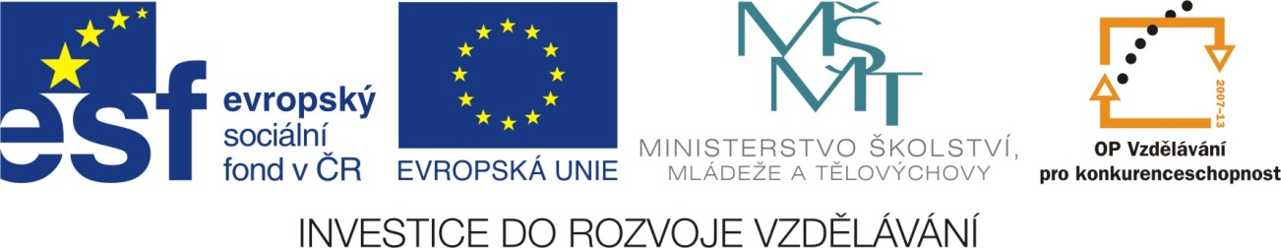

Slova podřazená
1. Napiš slova podřazená.

zvířata - __________________________________

barvy - ___________________________________

oblečení - _________________________________

ptáci - ____________________________________

2. Doplň slova podřazená.
automobily
Dopravní prostředky

